Vielen Dank, dass du dir unsere Anschreiben-Vorlage heruntergeladen hast! Es handelt sich hierbei um einen Mustertext, welchen du, um ihn zu verwenden, individualisieren und inhaltlich anpassen solltest.

Lösche dazu diese Seite aus diesem Dokument und ergänze das Anschreiben mit deinen persönlichen Informationen. Die Seite kannst du ganz einfach löschen, indem du alle Inhalte auf dieser Seite markierst und die Entfernen-Taste („Entf“) drückst.

Wenn du dir beim Erstellen deines Anschreibens unsicher bist und inhaltliche Unterstützung brauchst, empfehlen wir dir den kostenlosen Bewerbungsgenerator von bewerbung2go. Dieser bietet dir einige Hilfestellungen und Designoptionen, mit denen du deine individuelle Bewerbung erstellen kannst:

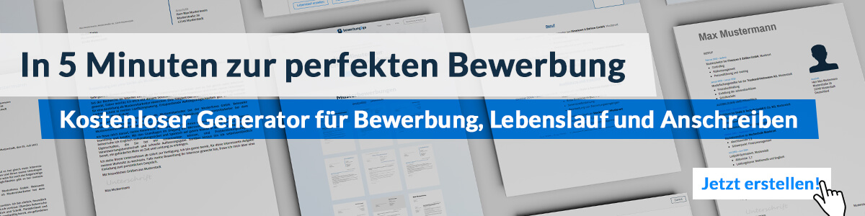
Hier entlang zum kostenlosen Bewerbungsgenerator von bewerbung2go

Unternehmen GmbH
Name Nachname
Straße 123
12345 Stadt

Musterstadt, 15.09.2022

Bewerbung als Mediengestalterin
Kennnummer 123456
Sehr geehrter Herr Muster,
als berufserfahrene Mediengestalterin für Digital und Print in der Fachrichtung Beratung und Planung möchte ich mich beruflich weiterentwickeln und mein Können in Ihrem renommierten Unternehmen unter Beweis stellen. Das Anforderungsprofil in Ihrer Stellenausschreibung spricht mich sehr an, weshalb ich mich bei Ihnen bewerbe.

Bereits seit sieben Jahren bin ich bei der Media Group Hamburg tätig. Meine Zuständigkeiten beinhalten die Kundenbetreuung, die organisatorische und finanzielle Planung von Aufträgen sowie die Präsentation der finalen Ergebnisse. In meiner Sparte müssen viele einzelne Zahnräder zusammenarbeiten – vom Mediengestalter in Bild und Ton, über mich, die Planung und Finanzen übernimmt, bis hin zum Kunden, den wir zufrieden stellen möchten. Daher übte ich mich vom ersten Tag an in der geeigneten Kommunikation und Organisation. Auch die Arbeit mit internationalen Kunden stellte für mich dank meines sprachlichen Talents nie Problem dar.

Durch meine mehrjährige Berufspraxis bin ich bereit, mich den alltäglichen Routineaufgaben sowie auch neuen Herausforderungen zu stellen und diese professionell zu bewältigen. Teamfähigkeit und ein ausgewogenes Zeitmanagement haben sich eindeutig als meine Stärken erwiesen. Ich freue mich, Sie mit meinen Fähigkeiten und meiner Erfahrung zu unterstützen und zufriedene Kunden zu generieren.

Unter Berücksichtigung einer Kündigungsfrist von 3 Monaten stehe ich Ihnen für eine Anstellung zur Verfügung. Meine Gehaltsvorstellung liegt bei einem Bruttojahresgehalt von 34.524 Euro. Ich freue mich über die Chance, mich persönlich bei Ihnen vorzustellen.

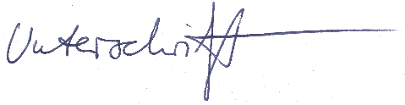
Mit freundlichen Grüßen

Tina Turner

